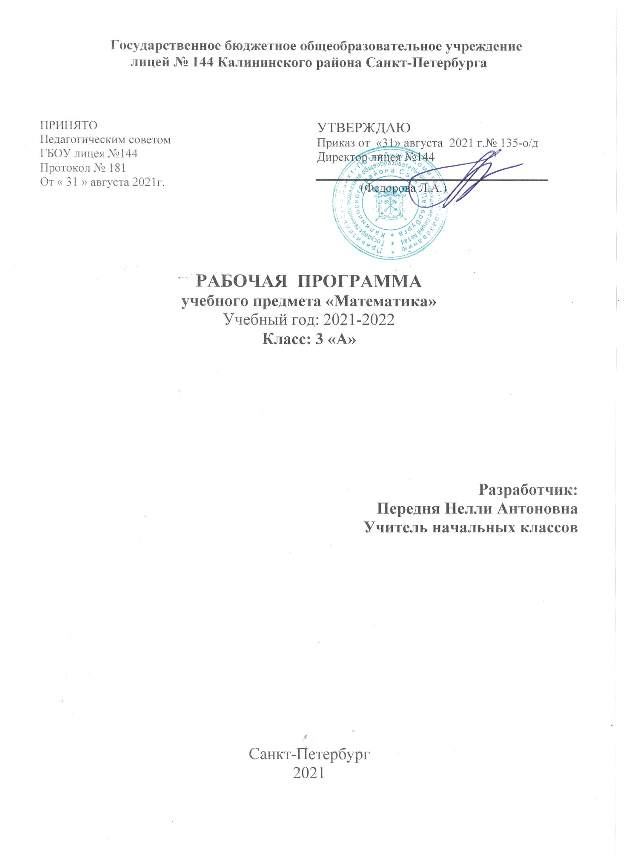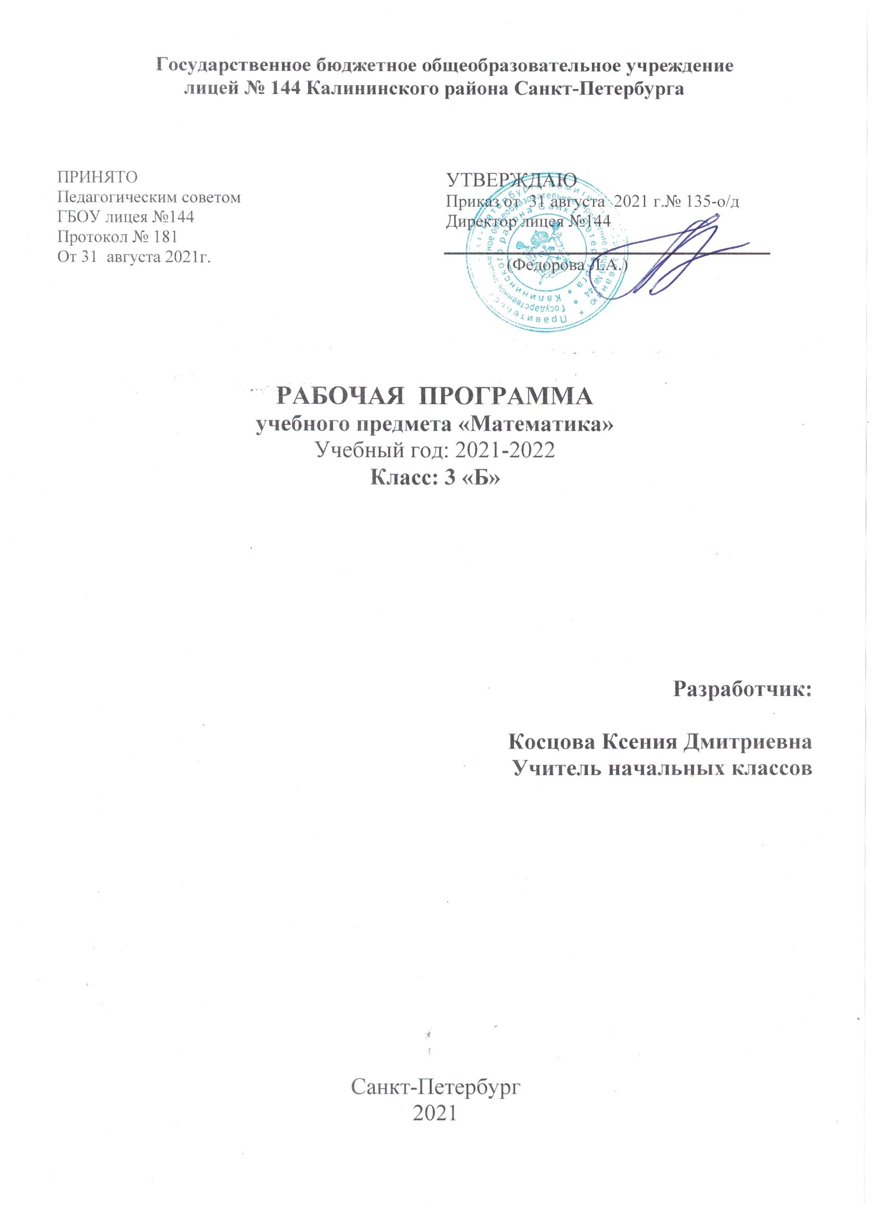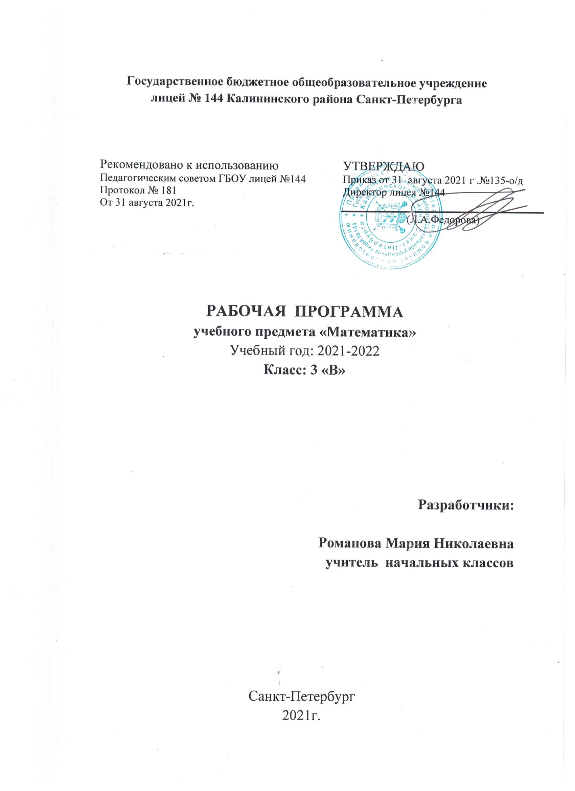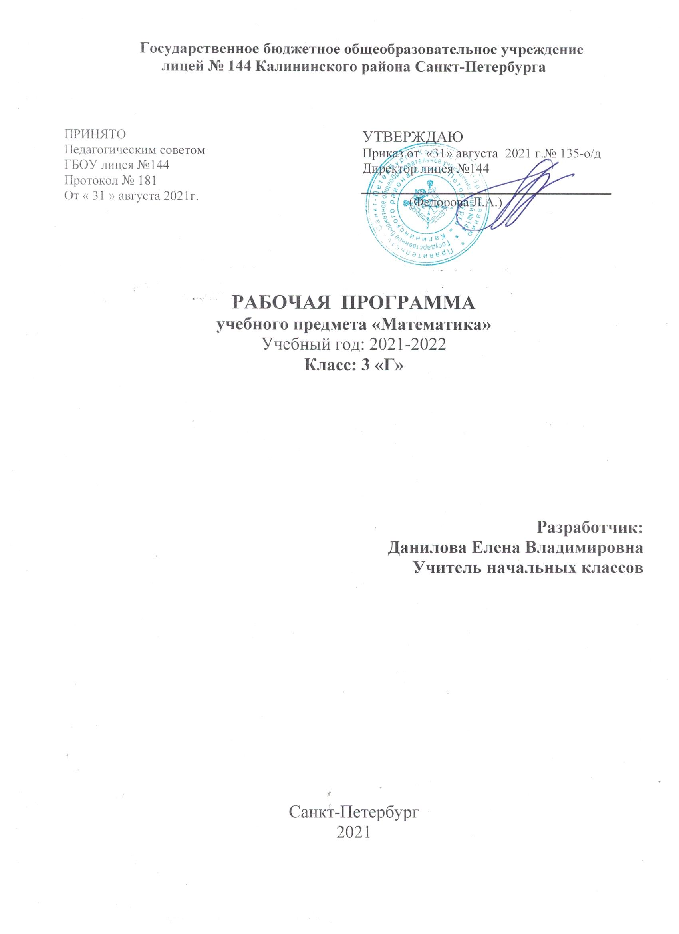

ПОЯСНИТЕЛЬНАЯ ЗАПИСКА

Примерная программа по математике разработана на основе Концепции духовно – нравственного развития и воспитания личности гражданина России и Фундаментального ядра содержания общего образования с учетом межпредметных связей, логики учебного процесса, задачи формирования у младшего школьника желания учиться.
Рабочая программа по математике для 3 класса составлена на основе:
1. Федеральный закон от 29.12.2012 №273-ФЗ «Об образовании в Российской Федерации»;
2. Федеральный государственный образовательный стандарт начального общего образования, утверждённым приказом МО РФ от 06.10.2009 N 373;
3. Порядок организации и осуществления образовательной деятельности по основным общеобразовательным программам – образовательным программам начального общего, основного общего и среднего общего образования, утверждённому приказом Министерства образования и науки Российской Федерации от 30.08.2013 №1015;
4. Федеральный перечень учебников, рекомендуемых к использованию при реализации имеющих государственную аккредитацию образовательных программ начального общего, основного общего, среднего общего образования, утвержденного приказом Министерства просвещения Российской Федерации от 23.12.2020 № 766 "О внесении изменений в федеральный перечень учебников, допущенных к использованию при реализации имеющих государственную аккредитацию образовательных программ начального общего, основного общего, среднего общего образования организациями, осуществляющими образовательную деятельность, утвержденный приказом Министерства просвещения Российской Федерации от 20 мая 2020 г. № 254". (Зарегистрирован 02.03.2021 № 62645);
5. Санитарные правила СП 2.4.3648-20 "Санитарно-эпидемиологические требования к организациям воспитания и обучения, отдыха и оздоровления детей и молодежи", утвержденных постановлением Главного государственного санитарного врача Российской Федерации от 28 сентября 2020 года № 28 (далее – СП 2.4.3648-20);
6. Постановление Главного государственного санитарного врача Российской Федерации №16 от 30.06.2020 «Об утверждении эпидемиологических правил СП 3.1/2.4 3598-20 «Санитарно-эпидемиологические требования к устройству, содержанию и организации работы образовательных организаций и других объектов социальной инфраструктуры для детей и молодежи в условиях распространения новой коронавирусной инфекции (СOVOD-19)»;
7. Авторской программой М.И.Моро, М.А.Бантовой, Г.В. Бельтюковой, С.И.Волковой, С.В.Степановой «Математика» («Школа России». Концепция и программы для начальных классов. В 2 частях. Москва, «Просвещение», 2010 г.
8. Примерной программы по учебным предметам «Начальная школа», в 2 ч., Ч. 1.- 4 изд., перераб.-М.: Просвещение, 2018 – 400 с. (Стандарты второго поколения) Математика. Рабочие программы.
9. Предметная линия учебников системы «Школа России» 1 – 4 классы: пособие для учителей общеобразовательных учреждений / [М. И. Моро, М. А. Бантова, Г. В. Бельтюкова, и др.]. Математика.- М.: Просвещение, 2018.- 92с. (Школа России).
Нормативные документы, обеспечивающие реализацию программы:
№ п/п | Название документа
1 | Федеральный закон Российской Федерации от 29 декабря 2012 года № 273 «Об образовании в Российской Федерации».
2 | Приказ МО и науки РФ от 19 декабря 2012 г. № 1067 «Об утверждении федерального перечня учебников, рекомендованных Министерством образования и науки Российской Федерации к использованию в образовательном процессе в общеобразовательных учреждениях на 2013-2014 год»
3 | СанПиН 2.4.2.2821 – 10 Санитарно-эпидемиологические требования к условиям организации обучения в общеобразовательных учреждениях (Гигиенические требования к режиму учебно-воспитательного процесса)
4 | Школа России. Концепция и программы для начальных классов: Ш 67 пособие для учителей общеобразовательных учреждений. В 2ч. Ч.1/[М.А. Бантова, Г.В. Бельтюкова, С.И.Волкова, Л.М. Зеленина, В.П. Канакина и др.].-5-е изд.-М.:Просвещение,2010.-159с.-
Общая характеристика учебного предмета
В начальной школе изучение математики имеет особое значение в развитии младшего школьника. Приобретенные им знания, первоначальные навыки владения математическим языком помогут ему при обучении в основной школе, а также пригодятся в жизни.
Обучение математике является важнейшей составляющей начального общего образования. Этот предмет играет важную роль в формировании у младших школьников умения учиться.
Начальное обучение математике закладывает основы для формирования приёмов умственной деятельности: школьники учатся проводить анализ, сравнение, классификацию объектов, устанавливать причинно-следственные связи, закономерности, выстраивать логические цепочки рассуждений. Изучая математику, они усваивают определённые обобщённые знания и способы действий. Универсальные математические способы познания способствуют целостному восприятию мира, позволяют выстраивать модели его отдельных процессов и явлений, а также являются основой формирования универсальных учебных действий. Универсальные учебные действия обеспечивают усвоение предметных знаний и интеллектуальное развитие учащихся, формируют способность к самостоятельному поиску и усвоению новой информации, новых знаний и способов действий, что составляет основу умения учиться. Усвоенные в начальном курсе математики знания и способы действий необходимы не только для дальнейшего успешного изучения математики и других школьных дисциплин, но и для решения многих практических задач во взрослой жизни.
Изучение математики в начальной школе направлено на достижение следующих целей:
- математическое развитие младшего школьника – формирование способности к интеллектуальной деятельности (логического и знаково-символического мышления), пространственного воображения, математической речи; умение строить рассуждения, выбирать аргументацию, различать обоснованные и необоснованные суждения, вести поиск информации (фактов, оснований для упорядочения, вариантов и др.);
- освоение начальных математических знаний – понимание значения величин и способов их измерения; использование арифметических способов для разрешения сюжетных ситуаций; формирование умения решать учебные и практические задачи средствами математики; работать с алгоритмами выполнения арифметических действий;
- развитие интереса к математике, стремления использовать математические знания в повседневной жизни.
Исходя из общих положений концепции математического образования, начальный курс математики призван решать следующие задачи:
сформировать представление о математике как части общечеловеческой культуры, понимание значимости математики для общественного прогресса;
- сформировать устойчивый интерес к математике на основе дифференцированного подхода к учащимся;
- заложить основы для формирования приёмов умственной деятельности: школьники учатся проводить анализ, сравнение, классификацию объектов,
- учить устанавливать причинно-следственные связи, закономерности, выстраивать логические цепочки рассуждений.
- посредством универсальных учебных действий обеспечивать усвоение предметных знаний и интеллектуальное развитие учащихся,
- формировать способность к самостоятельному поиску и усвоению новой информации, новых знаний и способов действий, что составляет основу умения учиться.
- развивать умение аргументировано обосновывать и отстаивать высказанное суждение, оценивать и принимать суждения других.
- создать условия для формирования логического и абстрактного мышления у младших школьников на входе в основную школу как основы их дальнейшего эффективного обучения;
- выявить и развить математические и творческие способности на основе заданий, носящих нестандартный, занимательный характер.
- обеспечить прочное и сознательное овладение системой математических знаний и умений, необходимых для применения в практической деятельности, для изучения смежных дисциплин, для продолжения образования; обеспечить интеллектуальное развитие, сформировать качества мышления, характерные для математической деятельности и необходимые для полноценной жизни в обществе;
Решение названных задач обеспечит осознание младшими школьниками универсальности математических способов познания мира, усвоение начальных математических знаний, связей математики с окружающей действительностью и с другими школьными предметами, а также личностную заинтересованность в расширении математических знаний.
Содержание обучения математике в начальной школе направлено на формирование у обучающихся математических представлений, умений и навыков, которые обеспечат успешное овладение математикой в основной школе. Обучающиеся изучают четыре арифметических действия, овладевают алгоритмами устных и письменных вычислений, учатся вычислять значения числовых выражений, решать текстовые задачи. У детей формируются пространственные и геометрические представления. Весь программный материал представляется концентрически, что позволяет постепенно углублять умения и навыки, формировать осознанные способы математической деятельности.
Характерными особенностями содержания математики являются: наличие содержания, обеспечивающего формирование общих учебных умений, навыков и способов деятельности; возможность осуществлять межпредметные связи с другими учебными предметами начальной школы.
Начальный курс математики – курс интегрированный: в нём объединён арифметический, алгебраический и геометрический материал. При этом основу начального курса составляют представления о натуральном числе и нуле, о четырёх арифметических действиях с целыми неотрицательными числами и важнейших их свойствах, а также основанное на этих знаниях осознанное и прочное усвоение приёмов устных и письменных вычислений.
Наряду с этим важное место в курсе занимает ознакомление с величинами и их измерением, с единицами измерения однородных величин и соотношениями между ними. Важной особенностью программы является включение в неё элементов алгебраической пропедевтики (выражения с буквой, уравнения и их решение).
Особое место в содержании начального математического образования занимают текстовые задачи. Система подбора задач, определение времени и последовательности введения задач того или иного вида обеспечивают благоприятные условия для сопоставления, сравнения, противопоставления задач, сходных в том или ином отношении, а также для рассмотрения взаимообратных задач. При таком подходе дети с самого начала приучаются проводить анализ задачи, устанавливая связь между данными и искомым, и осознанно выбирать правильное действие для её решения. Решение некоторых задач основано на моделировании описанных в них взаимосвязей между данными и искомым.
Решение текстовых задач связано с формированием целого ряда умений: осознанно читать и анализировать содержание задачи (что известно и что неизвестно, что можно узнать по данному условию и что нужно знать для ответа на вопрос задачи); моделировать представленную в тексте ситуацию; видеть различные способы решения задачи и сознательно выбирать наиболее рациональные; составлять план решения, обосновывая выбор каждого арифметического действия; записывать решение (сначала по действиям, а в дальнейшем составляя выражение); производить необходимые вычисления; устно давать полный ответ на вопрос задачи и проверять правильность её решения; самостоятельно составлять задачи. Работа с текстовыми задачами оказывает большое влияние на развитие у детей воображения, логического мышления, речи.
Решение задач укрепляет связь обучения с жизнью, углубляет понимание практического значения математических знаний, пробуждает у учащихся интерес к математике и усиливает мотивацию к её изучению. Сюжетное содержание текстовых задач, связанное, как правило, с жизнью семьи, класса, школы, событиями в стране, городе или селе, знакомит детей с разными сторонами окружающей действительности; способствует их духовно-нравственному развитию и воспитанию: формирует чувство гордости за свою Родину, уважительное отношение к семейным ценностям, бережное отношение к окружающему миру, природе, духовным ценностям; развивает интерес к занятиям в различных кружках и спортивных секциях; формирует установку на здоровый образ жизни.
При решении текстовых задач используется и совершенствуется знание основных математических понятий, отношений, взаимосвязей и закономерностей. Работа с текстовыми задачами способствует осознанию смысла арифметических действий и математических отношений, пониманию взаимосвязи между компонентами и результатами действий, осознанному использованию действий.
Программа включает рассмотрение пространственных отношений между объектами, ознакомление с различными геометрическими фигурами и геометрическими величинами. Учащиеся научатся распознавать и изображать точку, прямую и кривую линии, отрезок, луч, угол, ломаную, многоугольник, различать окружность и круг. Они овладеют навыками работы с измерительными и чертёжными инструментами (линейка, чертёжный угольник, циркуль). Изучение геометрического содержания создаёт условия для развития пространственного воображения детей и закладывает фундамент успешного изучения систематического курса геометрии в основной школе.
Программой предусмотрено целенаправленное формирование совокупности умений работать с информацией. Эти умения формируются как на уроках, так и во внеурочной деятельности — на факультативных и кружковых занятиях.
Освоение содержания курса связано не только с поиском, обработкой, представлением новой информации, но и с созданием информационных объектов: стенгазет, книг, справочников. Новые информационные объекты создаются в основном в рамках проектной деятельности. Проектная деятельность позволяет закрепить, расширить и углубить полученные на уроках знания, создаёт условия для творческого развития детей, формирования позитивной самооценки, навыков совместной деятельности с взрослыми и сверстниками, умений сотрудничать друг с другом, совместно планировать свои действия и реализовывать планы, вести поиск и систематизировать нужную информацию. Предметное содержание программы направлено на последовательное формирование и отработку универсальных учебных действий, развитие логического и алгоритмического мышления, пространственного воображения и математической речи.
Большое внимание в программе уделяется формированию умений сравнивать математические объекты (числа, числовые выражения, различные величины, геометрические фигуры и т. д.), выделять их существенные признаки и свойства, проводить на этой основе классификацию, анализировать различные задачи, моделировать процессы и ситуации, отражающие смысл арифметических действий, а также отношения и взаимосвязи между величинами, формулировать выводы, делать обобщения, переносить освоенные способы действий в изменённые условия.
Изучение математики способствует развитию алгоритмического мышления младших школьников. Программа предусматривает формирование умений действовать по предложенному алгоритму, самостоятельно составлять план действий и следовать ему при решении учебных и практических задач, осуществлять поиск нужной информации, дополнять ею решаемую задачу, делать прикидку и оценивать реальность предполагаемого результата.
В процессе освоения программного материала младшие школьники знакомятся с языком математики, осваивают некоторые математические термины, учатся читать математический текст, высказывать суждения с использованием математических терминов и понятий, задавать вопросы по ходу выполнения заданий, обосновывать правильность выполненных действий, характеризовать результаты своего учебного труда и свои достижения в изучении этого предмета.
Овладение математическим языком, усвоение алгоритмов выполнения действий, умения строить планы решения различных задач и прогнозировать результат являются основой для формирования умений рассуждать, обосновывать свою точку зрения, аргументировано подтверждать или опровергать истинность высказанного предположения. Освоение математического содержания создаёт условия для повышения логической культуры и совершенствования коммуникативной деятельности учащихся.
Содержание программы предоставляет значительные возможности для развития умений работать в паре или в группе. Формированию умений распределять роли и обязанности, сотрудничать и согласовывать свои действия с действиями одноклассников, оценивать собственные действия и действия отдельных учеников (пар, групп) в большой степени способствует содержание, связанное с поиском и сбором информации. Программа ориентирована на формирование умений использовать полученные знания для самостоятельного поиска новых знаний, для решения задач, возникающих в процессе различных видов деятельности, в том числе и в ходе изучения других школьных дисциплин.
Математические знания и представления о числах, величинах, геометрических фигурах лежат в основе формирования общей картины мира и познания законов его развития. Именно эти знания и представления необходимы для целостного восприятия объектов и явлений природы, многочисленных памятников культуры, сокровищ искусства.
Обучение младших школьников математике на основе данной программы способствует развитию и совершенствованию основных познавательных процессов (включая воображение и мышление, память и речь). Дети научатся не только самостоятельно решать поставленные задачи математическими способами, но и описывать на языке математики выполненные действия и их результаты, планировать, контролировать и оценивать способы действий и сами действия, делать выводы и обобщения, доказывать их правильность.
Освоение курса обеспечивает развитие творческих способностей, формирует интерес к математическим знаниям и потребность в их продвижению учащихся начальных классов в познании окружающего мира, расширении, способствует развитию восприятия и мышления.
Изучение начального курса математики создаёт прочную основу для дальнейшего обучения этому предмету.
Характеристика организации учебного процесса
При организации учебного процесса используются:
информационно - коммуникационные технологии;
проблемно-диалогическая технология;
проектно-исследовательская деятельность;
технология личностно-ориентированного обучения;
организации учебного сотрудничества;
технология уровневой дифференциации;
элементы здоровьесберегающих технологий;
игровые технологии.
Формы организации учебного процесса
Программа предусматривает проведение традиционных и нетрадиционных (уроки-путешествия, творческие лаборатории, защита проектов) уроков, обобщающих уроков
Используется коллективная, групповая, индивидуальная работа, работа в парах.
Методы организации учебного процесса
методы организации учебно-познавательной деятельности:
– словесные, наглядные, практические;
– проблемно-поисковый, обеспечивающий «открытие» детьми нового знания и активное освоение различных способов познания окружающего:
- наблюдения за явлениями природы и общественной жизни;
- выполнение практических работ и опытов, в том числе исследовательского характера;
– методы самостоятельной работы и работы под руководством;
методы стимулирования и мотивации:
– методы стимулирования интереса к учению (познавательные игры, учебные дискуссии, создание эмоционально-нравственных ситуаций);
– методы стимулирования долга и ответственности (убеждения, предъявление требований, «упражнения» в выполнении требований, поощрения, порицания);
методы контроля и самоконтроля;
интерактивные методы обучения.
Контроль знаний, умений и навыков обучающихся по предмету «Математика» проводится в форме фронтального и индивидуального опроса, работы по карточкам, подготовки и защиты проектов, тестирования, проверочных и контрольных работ.
Описание места учебного предмета в учебном плане
В Федеральном базисном образовательном плане на учебный курс «Математика» в 3классе отводится 136 ч (34 учебных недели). Программа рассчитана на 540 ч за 4 года обучения.
Описание ценностных ориентиров содержания учебного предмета
В основе учебно-воспитательного процесса лежат следующие ценности математики:
понимание математических отношений является средством познания закономерностей существования окружающего мира, фактов, процессов и явлений, происходящих в природе и в обществе (хронология событий, протяжённость по времени, образование целого из частей, изменение формы, размера и т. д.);
математические представления о числах, величинах, геометрических фигурах являются условием целостного восприятия творений природы и человека (памятники архитектуры, сокровища искусства и культуры, объекты природы);
владение математическим языком, алгоритмами, элементами математической логики позволяет ученику совершенствовать коммуникативную деятельность (аргументировать свою точку зрения, строить логические цепочки рассуждений; опровергать или подтверждать истинность предположения).
Данный курс предлагает как расширение содержания предмета, так и совокупность методик и технологий (в том числе и проектной), позволяющих заниматься всесторонним формированием личности учащихся средствами предмета «Математика» и, как следствие, расширить набор ценностных ориентиров:
понимание математических отношений является средством познания закономерностей существования окружающего мира, фактов, процессов и явлений, происходящих в природе и обществе (хронология событий, протяжённость по времени, образование целого из частей, изменение формы, размера и т. д.);
математические представления о числах, величинах, геометрических фигурах являются условием целостного восприятия творений природы и человека (памятники архитектуры, сокровища искусства и культуры, объекты природы);
владение математическим языком, алгоритмами, элементами математической логики позволяет ученику совершенствовать коммуникативную деятельность (аргументировать свою зрения, строить логические цепочки рассуждений; опросить или подтверждать истинность предположения).
Результаты изучения учебного предмета.
На первой ступени школьного обучения в ходе освоения математического содержания обеспечиваются условия для достижения обучающимися следующих личностных, метапредметных и предметных результатов.
Личностные результаты:
- готовность ученика целенаправленно использовать знания в учении в повседневной жизни для исследования математической сущности предмета (явления, события, факта);
- способность характеризовать собственные знания по предмету, формулировать вопросы, устанавливать, какие из предложенных математических задач могут быть им успешно решены; - проявлять познавательный интерес к математической науке;
Метапредметные результаты:
Регулятивные:
- Учиться высказывать своё предположение (версию) на основе работы с иллюстрацией учебника. - Учиться совместно с учителем и другими учениками давать эмоциональную оценку деятельности класса на уроке. Средством формирования этих действий служит технология оценивания образовательных достижений (учебных успехов).
Познавательные: - Добывать новые знания: находить ответы на вопросы, используя учебник, свой жизненный опыт и информацию, полученную на уроке. - Преобразовывать информацию из одной формы в другую: составлять математические рассказы и задачи на основе простейших математических моделей (предметных, рисунков, схематических рисунков, схем); находить и формулировать решение задачи с помощью простейших моделей (предметных, рисунков, схематических рисунков, схем).
Средством формирования этих действий служит учебный материал и задания учебника, ориентированные на линии развития средствами предмета.
Коммуникативные: - Знание названий и последовательности чисел от 1 до 20; разрядный состав чисел от 11 до 20; - Сравнивать группы предметов с помощью составления пар; - Решать простые задачи: а) раскрывающие смысл действий сложения и вычитания; б) задачи, при решении которых используются понятия «увеличить на ...», «уменьшить на ...»; в) задачи на разностное сравнение; - Распознавать геометрические фигуры: точку, прямую, луч, кривую незамкнутую, кривую замкнутую, круг, овал, отрезок, ломаную, угол, многоугольник, прямоугольник, квадрат.
Средством формирования этих действий служит технология проблемного диалога (побуждающий и подводящий диалог).
Предметные результаты:
Использование приобретённых математических знаний для описания и объяснения окружающих предметов, процессов, явлений, а также для
оценки их количественных и пространственных отношений.
Овладение основами логического и алгоритмического мышления,
пространственного воображения и математической речи, основами счёта, измерения, прикидки результата и его оценки, наглядного представления данных в разной форме (таблицы, схемы, диаграммы), записи и выполнения алгоритмов.
Приобретение начального опыта применения математических знаний для решения учебно-познавательных и учебно-практических задач.
Умения выполнять устно и письменно арифметические действия с числами и числовыми выражениями, решать текстовые задачи, выполнять и строить алгоритмы и стратегии в игре, исследовать, распознавать и изображать геометрические фигуры, работать с таблицами, схемами, графиками и диаграммами, цепочками, представлять, анализировать и интерпретировать данные.
Приобретение первоначальных навыков работы на компьютере (набирать текст на клавиатуре, работать с меню, находить информацию по заданной теме, распечатывать её на принтере).
Требования к уровню подготовки обучающихся:
К концу 3 класса обучающиеся должны знать:
названия и последовательность чисел от 1 до 100, названия компонентов и результатов сложения и вычитания;
таблицу сложения однозначных чисел и соответствующие им случаи вычитания;
правила порядка выполнения действий в числовых выражениях в 2 действия, содержащие сложение и вычитание (со скобками и без них);
названия и обозначение действий умножения и деления;
таблицу умножения и соответствующие случаи деления учащиеся должны усвоить на уровне автоматизированного навыка.
Обучающиеся должны уметь:
читать, записывать и сравнивать числа в пределах 1000;
находить сумму и разность, частное и произведение чисел в пределах 1000: в более легких случаях – устно, в более сложных – письменно;
находить значения числовых выражений в 2 – 3 действия (со скобками и без них);
решать задачи, рассматривающие взаимосвязи: цена, количество, стоимость; расход материала на один предмет, количество предметов, общий расход материала на все указанные предметы и др.; задачи на увеличение/уменьшение числа в несколько раз;
чертить окружность заданного радиуса с помощью циркуля;
находить длину ломаной, состоящей из 3-4 звеньев, и периметр и площадь прямоугольника (квадрата);
читать несложные готовые таблицы.
Содержание учебного предмета 3 класс (136ч)
Числа от 1 до 100. Сложение и вычитание
Нумерация чисел в пределах 100.
Устные и письменные приемы сложения и вычитания чисел в пределах 100.
Взаимосвязь между компонентами и результатом сложения (вычитания).
Уравнение.
Решение уравнений.
Обозначение геометрических фигур буквами.
Числа от 1 до 100. Табличное умножение и деление. Доли
Таблица умножения однозначных чисел и соответствующие случаи деления.
Умножение числа 1 и на 1.
Умножение числа 0 и на 0, деление числа 0, невозможность деления на 0.
Нахождение числа, которое в несколько раз больше или меньше данного; сравнение чисел с помощью деления.
Примеры взаимосвязей между величинами (цена, количество, стоимость и др.).
Решение уравнений вида 58 – х =27, х – 36 = 23, х + 38 = 70 на основе знания взаимосвязей между компонентами и результатами действий.
Решение подбором уравнений вида х – 3 = 21, х ׃ 4 = 9, 27 ׃ х = 9.
Площадь.
Единицы площади: квадратный сантиметр, квадратный дециметр, квадратный метр. Соотношения между ними.
Площадь прямоугольника (квадрата).
Нахождение доли числа и числа по его доле.
Сравнение долей.
Единицы времени: год, месяц, сутки. Соотношения между ними.
Круг.
Окружность.
Центр, радиус, диаметр окружности (круга).
Числа от 1 до 100. Внетабличное умножение и деление
Умножение суммы на число.
Деление суммы на число.
Устные приемы внетабличного умножения и деления.
Деление с остатком.
Проверка умножения и деления.
Проверка деления с остатком.
Выражения с двумя переменными вида а + b, а – b, а ∙ b,
c ׃ d; нахождение их значений при заданных числовых значениях входящих в них букв.
Уравнения вида х – 6 = 72, х : 8 = 12, 64 : х = 16 и их решение на основе знания взаимосвязей между результатами и компонентами действий.
Числа от 1 до 1000. Нумерация
Образование и названия трехзначных чисел.
Порядок следования чисел при счете.
Запись и чтение трехзначных чисел.
Представление трехзначного числа в виде суммы разрядных слагаемых.
Сравнение чисел.
Увеличение и уменьшение числа в 10, 100 раз.
Единицы массы: грамм, килограмм. Соотношение между ними.
Числа от 1 до 1000. Сложение и вычитание
Устные приемы сложения и вычитания, сводимых к действиям в пределах 100.
Письменные приемы сложения и вычитания.
Виды треугольников: разносторонние, равнобедренные, равносторонние; прямоугольные, остроугольные, тупоугольные.
Решение задач в 1 – 3 действия на сложение и вычитание.
Числа от 1 до 1000. Умножение и деление
Устные приемы умножения и деления чисел в случаях, сводимых к действиям в пределах 100.
Письменные приемы умножения и деления на однозначное число.
Решение задач в 1 – 3 действия на умножение и деление в течение года.
Приемы письменных вычислений
Нумерация чисел в пределах 100.
Устные и письменные приемы сложения и вычитания чисел в пределах 100.
Взаимосвязь между компонентами и результатом сложения (вычитания).
Решение задач и уравнений
Система оценки достижения планируемых результатов
освоения предмета.
К концу обучения в третьем классе ученик научится:
называть:
- последовательность чисел до 1000;
- число, большее или меньшее данного числа в несколько раз;
- единицы длины, площади, массы;
- названия компонентов и результатов умножения и деления;
- виды треугольников;
- правила порядка выполнения действий в выражениях в 2-3 действия (со скобками и без них);
- таблицу умножения однозначных чисел и соответствующие случаи деления;
- понятие «доля»;
- определения понятий «окружность», «центр окружности», «радиус окружности», «диаметр окружности»;
- четные и нечетные числа;
- определение квадратного дециметра, метра;
- правило умножения числа на 1, 0;
- правило деления нуля на число;
сравнивать:
- числа в пределах 1000;
- числа в кратном отношении (во сколько раз одно число больше или меньше другого);
- длины отрезков;
- площади фигур;
различать:
- отношения «больше в» и «больше на», «меньше в» и «меньше на»;
- компоненты арифметических действий;
- числовое выражение и его значение;
читать:
- числа в пределах 1000, записанные цифрами;
воспроизводить:
- результаты табличных случаев умножения однозначных чисел и соответствующих случаев деления;
- соотношения между единицами длины: 1 м = 100 см, 1 м = 10 дм;
- соотношения между единицами массы: 1 кг = 1000 г;
- соотношения между единицами времени: 1 год = 12 мес, 1 сутки = 24 ч;
приводить примеры:
- двузначных, трехзначных чисел;
- числовых выражений;
моделировать:
- десятичный состав трехзначного числа;
- алгоритмы сложения и вычитания, умножения и деления трехзначных чисел;
- ситуацию, представленную в тексте арифметической задачи в виде схемы, рисунка;
упорядочивать:
- числа в пределах 1000 в порядке увеличения или уменьшения;
анализировать:
- текст учебной задачи с целью поиска алгоритма ее решения;
- готовые решения задач с целью выбора верного решения, рационального способа решения;
классифицировать:
- треугольники (разносторонний, равнобедренный, равносторонний);
- числа в пределах 1000 (однозначные, двузначные, трехзначные);
конструировать:
- тексты несложных арифметических задач;
- алгоритм решения составной арифметической задачи;
контролировать:
- свою деятельность (находить и исправлять ошибки);
оценивать:
- готовое решение учебной задачи (верно, неверно);
решать учебные и практические задачи:
- записывать цифрами трехзначные числа;
- решать составные арифметические задачи в два-три действия в различных комбинациях;
- вычислять сумму и разность, произведение и частное чисел в пределах 1000, используя изученные устные и письменные приемы вычислений;
- вычислять значения простых и составных числовых выражений;
- вычислять периметр, площадь прямоугольника (квадрата);
- выбирать из таблицы необходимую информацию для решения учебной задачи;
- заполнять таблицы, имея некоторый банк данных.
К концу обучения в третьем классе ученик получит возможность научиться:
- выполнять проверку вычислений;
- вычислять значения числовых выражений, содержащих 2-3 действия (со скобками и без них);
- решать задачи в 1-3 действия;
- находить периметр многоугольника, в том числе прямоугольника (квадрата);
- читать, записывать, сравнивать числа в пределах 1000; выполнять устно четыре арифметических действия в пределах 100;
- выполнять письменно сложение, вычитание двузначных и трехзначных чисел в пределах 1000;
- классифицировать треугольники;
- умножать и делить разными способами;
- выполнять письменное умножение и деление с трехзначными числами;
- сравнивать выражения;
- решать уравнения;
- строить геометрические фигуры;
- выполнять внетабличное деление с остатком;
- использовать алгоритм деления с остатком;
- находить значения выражений с переменной;
- писать римские цифры, сравнивать их;
- записывать трехзначные числа в виде суммы разрядных слагаемых, сравнивать числа;
- сравнивать доли;
- строить окружности;
- составлять равенства, неравенства.
Формы контроля и оценки планируемых результатов
Оценка результатов предметно-творческой деятельности учащихся носит накопительный характер и осуществляется в ходе текущих и тематических проверок в течение всего года обучения в третьем классе.
Особенностями системы оценки являются:
- комплексный подход к оценке результатов образования (оценка предметных, метапредметных и личностных результатов общего образования);
- использование планируемых результатов освоения основных образовательных программ в качестве содержательной и критериальной базы оценки;
- оценка динамики образовательных достижений обучающихся;
- уровневый подход к разработке планируемых результатов, инструментария и представлению их;
- использование накопительной системы оценивания («Мои достижения»), характеризующей динамику индивидуальных образовательных достижений;
- использование таких форм и методов оценки, как проекты, практические работы, творческие работы, самоанализ, самооценка, наблюдения и др.
В заданиях проектного характера необходимо обращать внимание на умение детей сотрудничать в группе, принимать поставленную задачу и искать, отбирать необходимую информацию, находить решение возникающих при работе проблем, изготовлять изделие по заданным параметрам и оформлять выступление. Кроме того, отмечать активность, инициативность, коммуникабельность учащихся, умение выполнять свою роль в группе, вносить предложения для выполнения практической части задания, защищать проект.
Устный контроль и самоконтроль.
Индивидуальный и фронтальный опрос.
Индивидуальная работа по карточкам.
Самостоятельные работы.
Проверочные работы.
Диагностические работы.
Тесты.
Срезовые работы.
Для оценки личностных и метапредметных УУД:
-Проекты; Викторины, Кроссворды;
-Участие в предметных неделях, математических играх и т.д.
Критерий и нормы оценок предметных результатов
Контрольная работа.
Примеры. Задачи.
«5» – без ошибок; «5» – без ошибок;
«4» – 1 – 2 ошибки; «4» – 1 – 2 негрубые ошибки;
«3» – 2 – 3 ошибки; «3» – 2 – 3 ошибки
«2» – 4 и более ошибок. «2» – 4 и более ошибок.
Комбинированная.
«5» – нет ошибок;
«4» – 1 – 2 ошибки, но не в задаче;
«3» – 2 – 3 ошибки, 3 – 4 негрубые ошибки, но ход решения задачи верен;
«2» – не решена задача или более 4 грубых ошибок.
Грубые ошибки: вычислительные ошибки в примерах и задачах; порядок действий, неправильное решение задачи; не доведение до конца решения задачи, примера; невыполненное задание.
Негрубые ошибки: нерациональные приёмы вычисления; неправильная постановка вопроса к действию при решении задачи; неверно оформленный ответ задачи; неправильное списывание данных; не доведение до конца преобразований.
За грамматические ошибки, допущенные в работе по математике, оценка не снижается.
За небрежно оформленную работу, несоблюдение правил каллиграфии оценка снижается на один балл.
График контрольных работ
1 четверть | Контрольная работа «Повторение: сложение и вычитание»
 | Контрольная работа по теме «Умножение и деление на 2 и 3»
 | Контрольная работа за 1 четверть по теме «Табличное умножение и деление»
2 четверть | Контрольная работа за 1 полугодие
3 четверть | Контрольная работа по теме «Решение уравнений»
 | Контрольная работа по теме «Деление с остатком»
 | Контрольная работа за 3 четверть
4 четверть | Контрольная работа по теме «Сложение и вычитание».
 | Итоговая контрольная работа
Итого: | 9

Виды контрольно- измерительных материалов
Описание материально – технического обеспечения образовательного процесса.
Оборудование и приборы:
ученические столы двухместные с комплектом стульев;
стол учительский с тумбой;
классная доска;
персональный компьютер;
мультимедийный проектор;
Цифровые образовательные ресурсы.
Математика. 3 класс: электронное приложение к учебнику М. И. Моро и др. – М. : Просвещение, 2017.

Информационно-методическое обеспечение
№  п/п | Авторы | Название | Год издания  Издательство
1 | Ситникова Т.Н., Яценко И.Ф | Математика. Поурочные разработки по математике. 3 класс. (по УМК «Школа России» ) | ВАКО, 2018
2 |  | Примерная программа по учебным предметам «Начальная школа», в 2 ч., Ч. 1.- 4 изд., перераб.-М.: Просвещение, 2017 – 400 с. (Стандарты второго поколения) | Москва «Просвещение», 2017
3 | М.И. Моро, М.А. Бантова,  Г.В. Бельтюкова | Математика. 3 класс. Учебник для общеобразовательных учреждений в 2 ч. (Школа России). | Москва «Просвещение», 2019
4 | С.И.Волкова | Математика. Рабочая тетрадь, часть 1,2. 3 класс. (Школа России). | Москва «Просвещение», 2020

